目 录

1. Spectrum 简介 1
2. 软件的安装，启动和登录 2
2.1 软件的安装 2
2.2 软件的启动和登录 5
3. 认识Spectrum10软件的基本界面 7
3.1 菜单 7
3.2 工具栏 7
3.3 数据浏览窗口 8
3.4 图谱显示区域 9
4. 谱图的采集 10
4.1 仪器状态的确认 10
4.2 扫描 10
5. 谱图显示设定和谱图处理 12
5.1 谱图显示设定 12
5.1.1 峰值标记<Label Peaks>。 12
5.1.2 定制图谱格式<Format Graph> 13
5.1.3 垂直光标<Vertical Cursor> 15
5.1.4 添加文字<Add Text> 15
5.2 谱图处理 16
5.2.1 交互式基线校正<Interactive Baseline Correction> 17
5.2.2 归一化<Normalization> 17
5.2.3 差谱<Difference> 18
5.2.4 平滑<Smooth> 19
5.2.5 光谱计算器<Arithmetic> 19
6. 公式和宏 20
6.1 公式<Equations> 20
6.2 宏<Macros> 22

Spectrum 10软件常用操作指南

- Spectrum 简介
Spectrum是全新的红外光谱仪软件包，它基于微软 32 位和 64 位操作系统开发，其设计目的是使红外光谱的收集和分析功能易学、易用、灵活、高效。
这些功能包括：
• 支持 Spectrum 400、 Spectrum 100、Spectrum 100N、Spectrum 65、 Spectrum One 和 Spectrum NTS 仪器。
• 该软件提供三个安装版本：
1. Spectrum 400/100/100N/65/One/NTS 支持“比较”和“搜索”功能
2. Spectrum 100 Optica 支持“比较”和“搜索”功能
3. Spectrum 100 支持和“搜索”功能和“FAME 生物柴油”分析（ASTM D7371 和 EN 14078）
请选择与所需用途相应的安装类型
• “宏”允许您将一系列处理步骤（例如基线修正、标准化、平滑等）合并为一个处理命令
• “Quant 处理”允许您使用在 PerkinElmer Spectrum Quant+、Spectrum QuantC 和 Spectrum 比尔定律中开发的方法进行定量分析
- 光谱搜索：Spectrum 允许您使用现有的商业光谱库或建立和管理您自己的光谱库。
• 附件：支持基础底板、HATR、UATR、外部 NIRA、GPOB 和显微镜附件
• 实现快速轻松扫描的快速扫描工具栏。
• 可全部由用户定义的样品列表。
• 可通过仪器（Spectrum 400、100 和 100N）运行多次扫描， 无需在扫描期间通过计算机输入。
• 在选择光谱文件时提供光谱缩略视图。
• 发送至 Word 以便于报告。
• 发送至 KnowItAll（作为额外的应用程序提供）可用于高级搜索和光谱解析。
• 与现有的 Spectrum 格式兼容。
• 根据结果计算提供有条件报告，提供快速方便的“通过/失败”筛选测试。

但是，此发行版本不支持下列仪器：
• Spectrum GX和Spectrum BX光谱仪

本操作指南将简单介绍该软件的常用操作和菜单功能，我们建议您将本操作指南配合Spectrum教程使用。更为详尽的使用说明请参照使用说明书以及帮助文件。

注：从<帮助>菜单中选择<教程>，启动屏幕教学。按照设计，这些教程将至少以1280*998的分辨率全屏显示。如果您的分辨率较低，可能会影响显示效果。按Esc键可以随时退出教程。

- 软件的安装，启动和登录

  - 软件的安装

放入含有Spectrum 10的光盘，系统会自动运行安装程序。此时进入安装向导：
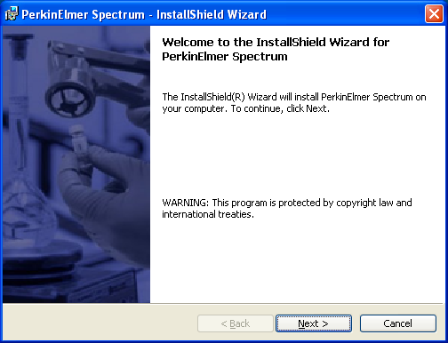

点击<Next>，进入许可证协议页面。
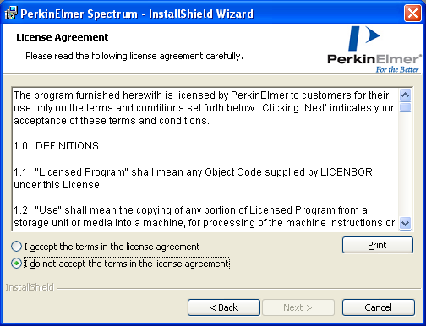

选中<I accept the terms in the license agreement>，并点击<next>。
如有需要，您可以选择<Print>来打印许可协议内容。
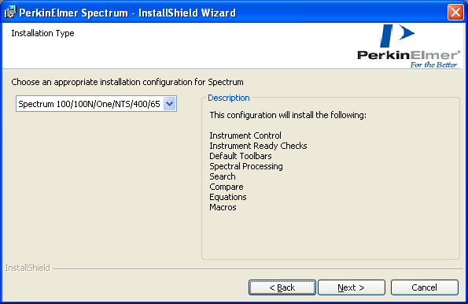

请选择对应的仪器配置，并点击<Next>。
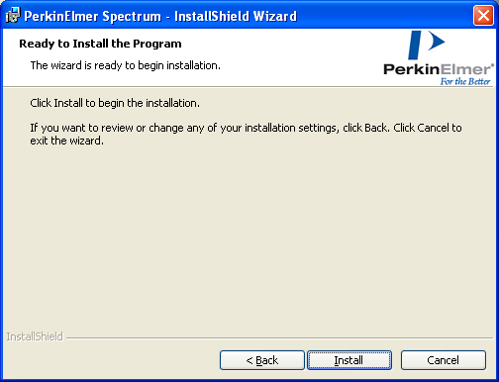

进入安装程序确认页面，此时若需查看或更改人任何安装设置，请点击<Back>。若确认无误，请点击<Install>，开始进行软件的安装。

此时显示安装过程界面，请耐心等待，待安装过程即将结束时，会弹出光谱和光谱库默认文件夹设置页面，您可以选择<Browse…>以更改默认的光谱和光谱库保存的路径。
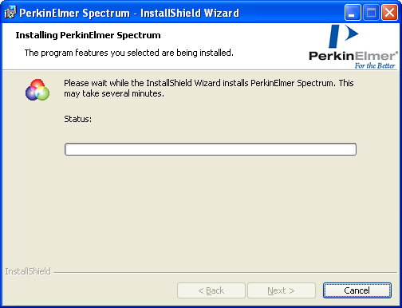
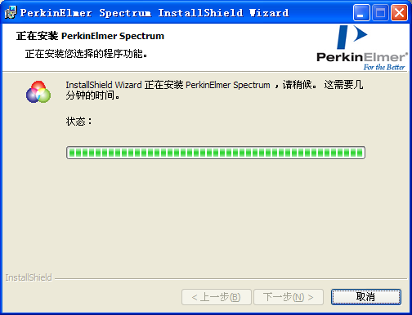
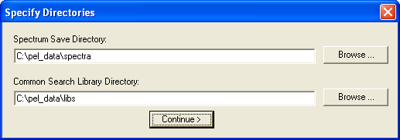
设置完成后点击<Continue>,这时Spectrum 10的安装过程就结束了，点击<Finish>确认安装完成。
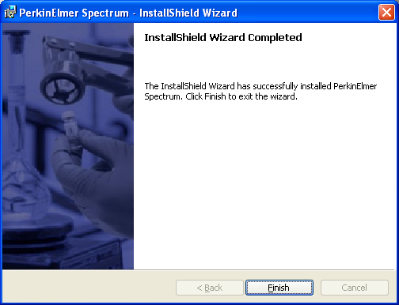

  - 软件的启动和登录

通过点击相应的桌面图标来启动Spectrum 10，或通过Windows<开始>→<所有程序>→<PerkinElmer Applications>→<Spectrum>中选择Spectrum
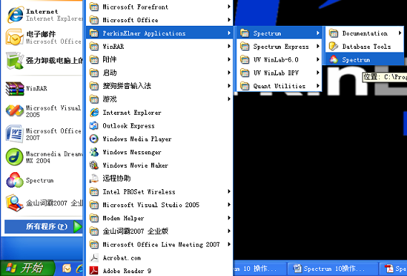

软件启动后将显示登录界面，提示输入用户名和密码
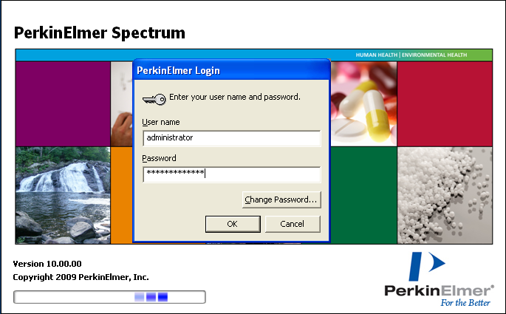
输入完正确的用户名和密码之后，单击<确定>，即可进入软件页面。默认的用户名和密码均是administrator

综上所述，您已经可以登录Spectrum10软件了，在下面的内容中，我们会向您具体介绍软件界面中的各项功能。

- 认识Spectrum10软件的基本界面
安装好并登陆软件后，您看到的便是Spectrum10的软件操作界面。软件界面由下列六部分组成：
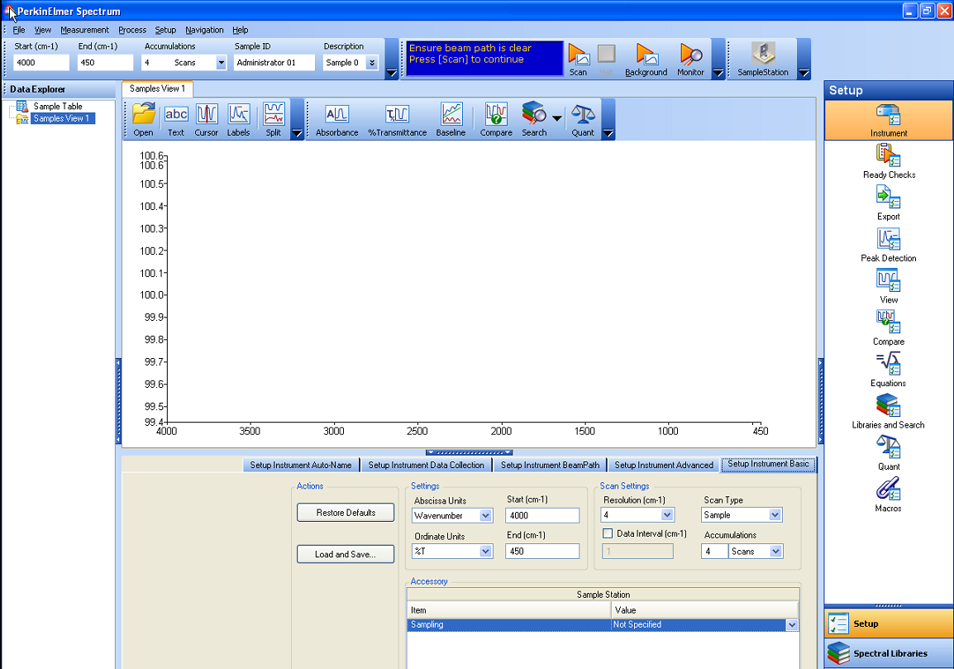
• 菜单 (Menu)
• 工具栏 (Toolbar)
• 数据浏览窗口 (Data Explorer)
• 图谱显示区域 (Viewing area)
• 导航面板 (Navigation pane)
• 对话面板 (Dialog pane)

  - 菜单

菜单中包含了所有的操作命令，其中常用的操作命令会按照功能，以快捷方式的形式出现在对应的工具栏上。

  - 工具栏

在这个界面中您可以看到很多的工具栏。按照功能的不同，可以分为四类。
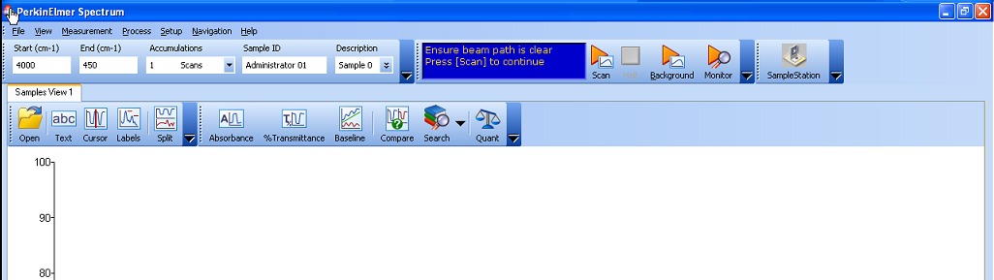

    - Instrument Setting Bar仪器设置工具栏
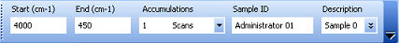
对仪器进行基本的设置，包括扫描的起始(Start)和终止波数(End)，扫描次数(Accumulations)，样品编号(Sample ID)，和样品说明(Description)

    - Measurement Bar 数据收集工具栏
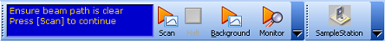
对仪器进行控制，进行数据收集。

    - Graph Bar 图谱工具栏
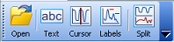
对显示的光谱进行控制，包括改变光谱的显示模式，标记峰值，添加文字等操作。

    - Process Bar处理工具栏
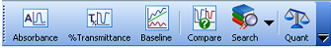
对收集的光谱进行处理。

  - 数据浏览窗口
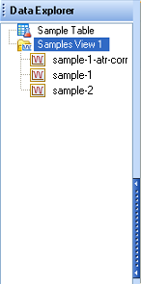
数据浏览窗口用来管理您的光谱文件。不管是新收集的光谱还是经过处理的光谱，均会以树形的形式显示在数据浏览窗口中。通过在数据浏览窗口中对光谱进行选择，即可在图谱显示区域显示相应的光谱。
在这个窗口中按照不同的光谱分类，可以将光谱归属入不同的文件夹，以便对同类光谱进行批操作。
若想关闭该窗口，请点击窗口右侧的蓝色工具条

  - 图谱显示区域

在图谱显示区域中，新收集的光谱或者通过数据浏览窗口中选定的光谱均会显示。在图谱的下方会显示样品的名称和描述
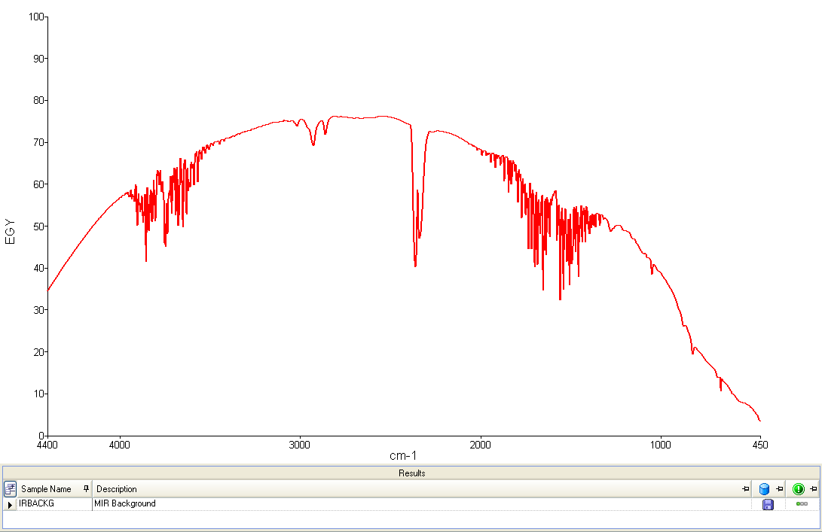

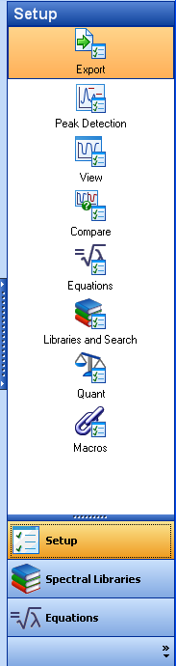
导航面板和对话面板

导航面板中包含了三个功能，设置(Setup),谱库(Spectral Library)和方程(Equations).分别对应菜单中的相应命令选项。选择不同的功能部分菜单命令的快捷方式，用以执行导航面板和对话面板。
通过选择特定命令，相应的对话面板便会出现在软件的下方。在对话面板中会出现相应的内容。
例如我们选择了导出(Export),导出设置的对话面板便出现在软件的下方，其中显示了导出的相关设置。
若想关闭导航面板和对话面板，请点击对应面板上的蓝色工具条。

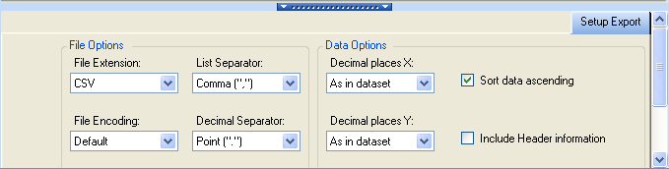

- 谱图的采集

通过前三部分内容的介绍，您已经能够登录Spectrum 10软件，并且熟悉其软件界面了，下面我们来进行图谱采集的介绍。

  - 仪器状态的确认

进入软件后，不要急于进行采集光谱的操作，而是应当确认仪器的状态。在数据收集工具栏内点击，或在<Measurement>菜单下选择<Monitor>。 进入仪器监控界面。

此时显示监测界面
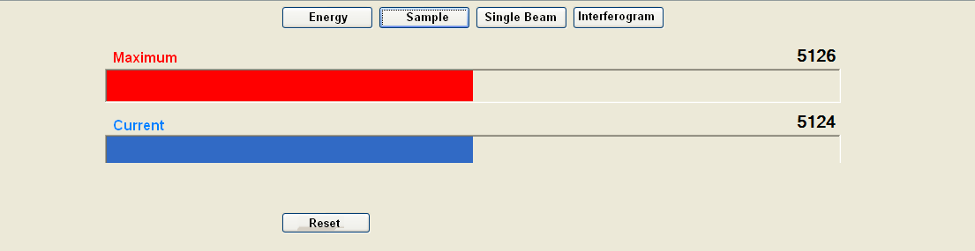
在监测界面中，包含四个图标，分别对应不同的监测项目：
Energy： 能量 监测红外能量
Sample： 样品 监测样品谱图（已扣除背景）
Single Beam： 单光束 监测对干涉图作傅立叶变换后得到的单光束图
Interferogram： 干涉图 监测干涉图

监测视图下默认显示能量项目，显示的是红蓝两条棒状图，分别代表当前和最大的能量值，点击<Reset>会重置能量最大值；仪器开机后的能量值没有确切的标准，通常参考仪器安装调试时的能量值作为标准，如果能量值突然发生大的变化（10%以上）或发生连续下跌的情况，请检查仪器的状态是否正常，必要时请与PerkinElmer的有关技术人员联系。对于其它选项，点击图标后就会在下方视图中显示指定监测项目对应的图像。点击快捷栏中的<Stop>按钮。

  - 扫描

确认仪器状态后，可以开始扫描了。在进行样品扫描前，您需要对扫描条件进行设置，一般将扫描范围设定为<start>-<end>:4000cm⁻¹-450cm⁻¹，扫描次数<accumulation>:4次，分辨率<resolution>:4cm⁻¹。在设定好扫描条件后，请先扫描背景。此时，应保持样品仓内无样品放入，点击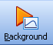开始扫描背景。此时的图谱显示区域变为：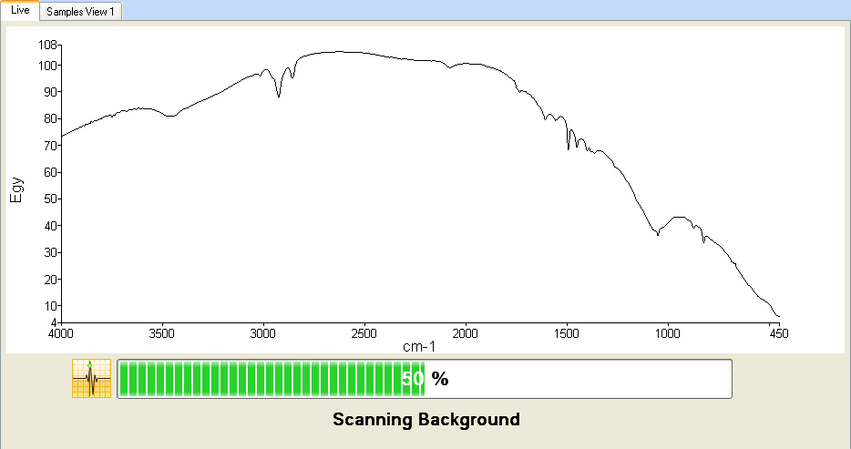
在背景扫描完成后，向样品仓内放入样品，并点击开始扫描图谱。
(注：若仪器未扫描背景，或是需要重新扫描背景时，Scan按钮显示为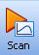，此时点击Scan，会自动扫描背景光谱)
此时，图谱显示区域变为：
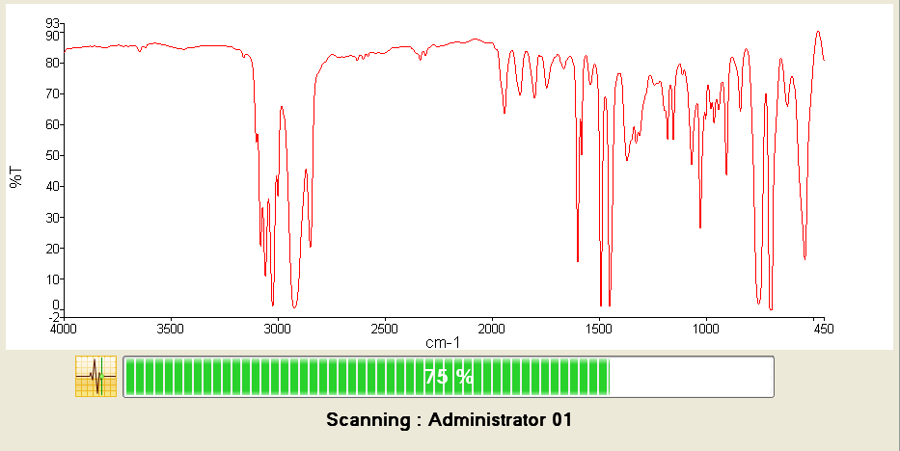
当扫描进行完毕后，您便得到所需要的红外光谱了。
光谱扫描完成后，通过选择File\Save或Save as可以保存您所得到的光谱。
（注：选择Save则光谱以默认的.sp格式保存在默认的路径中；选择Save as则可以设定保存的路径和文件类型）

- 谱图显示设定和谱图处理
  - 谱图显示设定
在视图<View>菜单下，包含谱图显示设定的所有命令
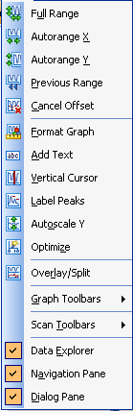
全范围显示；
自动优化X轴显示范围；
自动优化Y轴显示范围；
上一范围；
Y轴下限自动归零
定制图谱格式
添加文字
垂直光标
峰值标记
自动优化Y轴标尺
优化显示
重叠显示/拆分显示
图谱工具条
扫描工具条
数据浏览窗口
导航面板
对话面板
    - 峰值标记<Label Peaks>。
在视图<View>菜单下，峰值标记<Label Peaks>，或直接点击快捷键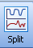。所收集的图谱上便会标记出峰值（默认阈值为2%T）。
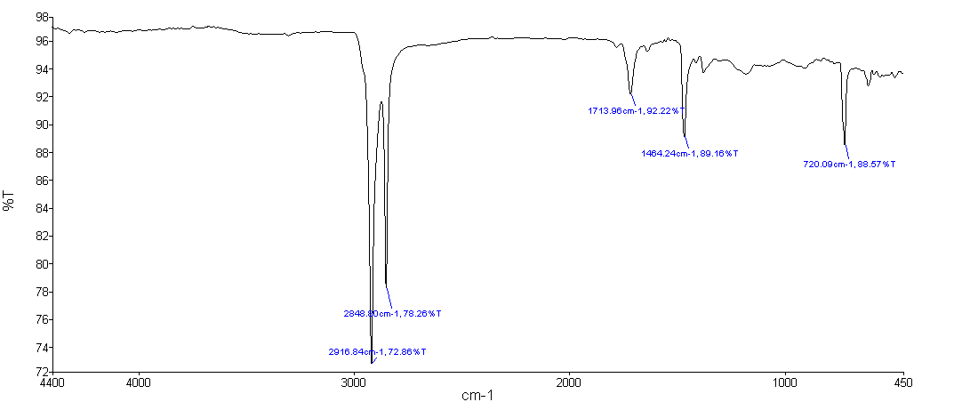

欲修改峰值标记的相关参数，请点击<Setup>\<Peak Detection>,则出现相应的设置对话面板：
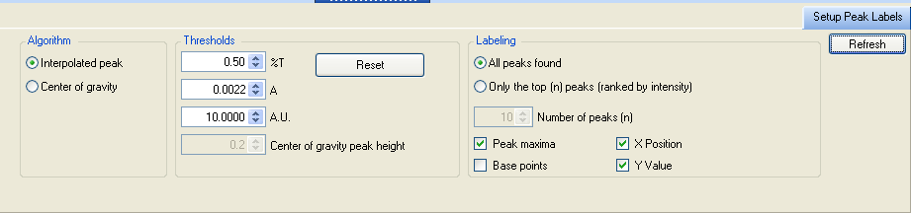

改变阈值，可以改变分辨峰的能力，例如将阈值更改为0.5%T，则上图变为
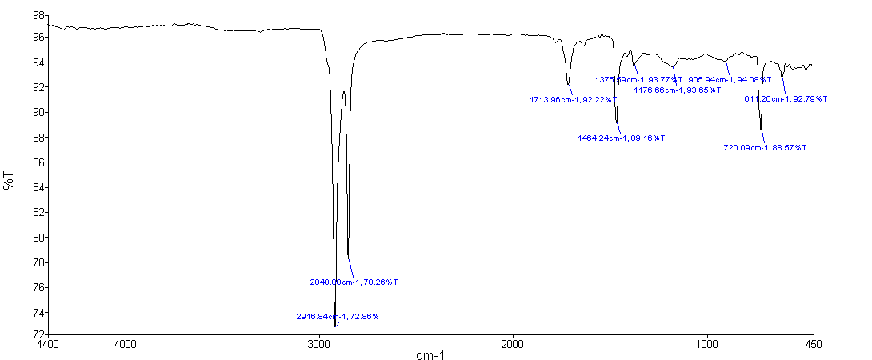
    - 定制图谱格式<Format Graph>

- 概况<General>
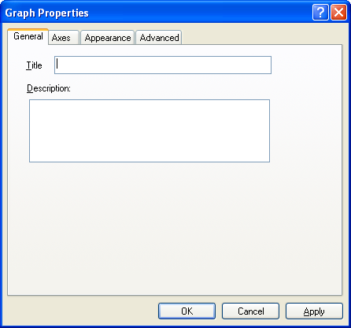
设置图谱的名称<title>和说明<Description>
- 坐标轴<Axes>
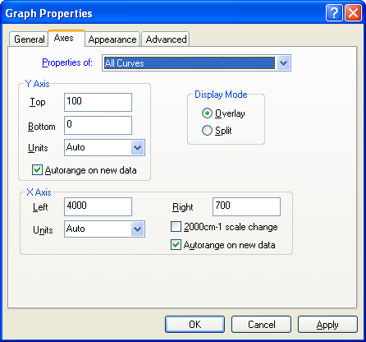
<X Axis> 选择X轴的起始范围和坐标格式
<Y Axis> 选择Y轴的起始范围和坐标格式
<Display Mode> 中可以选择显示模式：重叠显示<Overlay>或拆分显示<Split>。
<2000cm⁻¹scale change> 2000cm⁻¹裂分显示
<Autorange on new data> 新图谱范围自动更新

- 外观<Appearence>
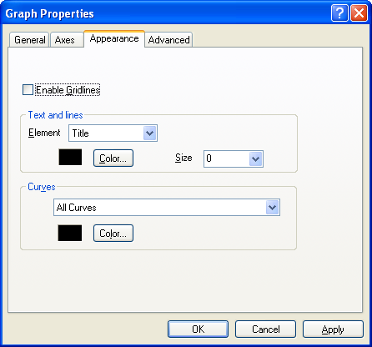
设定网格线<Gridlines>，光谱的线条的颜色及文字的颜色<Text and Lines>。

- 高级<Advanced>
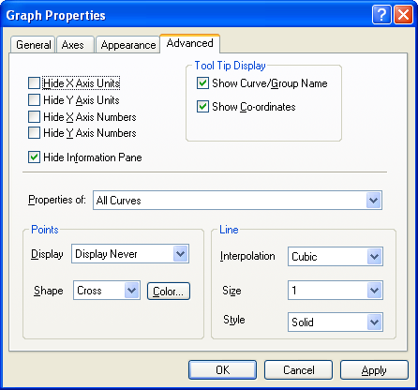
在这一页下可以选择：
<Hide X Axis Units> 隐藏X轴单位
<Hide Y Axis Units> 隐藏Y轴单位
<Hide X Axis Units Numbers> 隐藏X轴单位数字
<Hide Y Axis Units Numbers> 隐藏Y轴单位数字
<Hide Information Pane> 隐藏信息面板
<Point>选择是否在曲线上显示数据点及如何显示
<Line>选择线的插值方式和线条类型和线条宽度

    - 垂直光标<Vertical Cursor>
在图谱上使用垂直光标可以读出某处的横纵坐标值，双击垂直光标可以标记处图谱中某处的纵坐标值。

    - 添加文字<Add Text>
选择该命令可以在谱图上添加文字
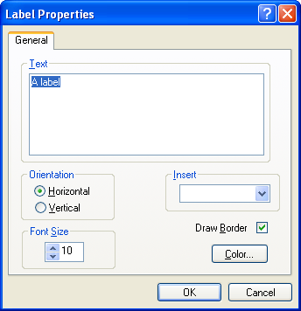
在Text框中输入相应的文字，在<Orientation>中选择文字方向，在<Font Size>中选择字体大小，在<color…>中选择字体颜色。同时您还可以选择是否出现文字边框<Draw Border>和是否插入当前日期<current date>和当前时间<current time>。

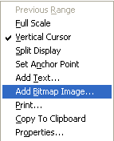
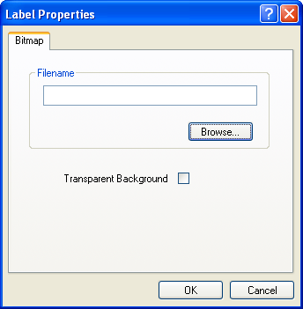
除了向图谱中添加文字，您还可以向图谱中添加图片。在图谱显示区的空白处点击鼠标右键，选择<Add Bitmap Image>.您就可以在图谱中方便的添加位图格式的图片文件了。

  - 谱图处理
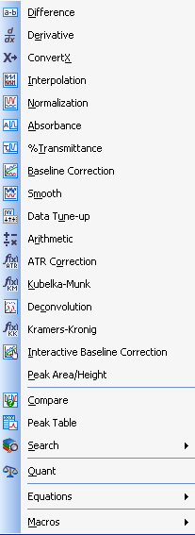
光谱差减
导数光谱，增加光谱分辨率
X轴转换
插值，光谱数据点分辨率
归一化
吸光度
透射率
基线校正
平滑
数据调整
光谱计算器
ATR校正
K-M漫反射校正
去卷积，增加光谱分辨率
K-K镜面反射校正
交互式基线校正
峰高/面积测定
比较
峰值列表
检索
Quant定量
方程
宏
    - 交互式基线校正<Interactive Baseline Correction>
基线校正是一个非常常用的光谱处理命令。点击<Process>菜单选择<Baseline Correction>，谱图的基线会自动校正。如果您使用<Interactive Baseline Correction>会出现如下的窗口。用鼠标移动光标到需要的位置双击鼠标就在当前光标所在位置建立一个基准点同时下方窗口会显示基准点的波数值继续上述操作重复建立基准点直到你认为基线符合你的要求为止。点击确定，交互式基线校正便完成了。
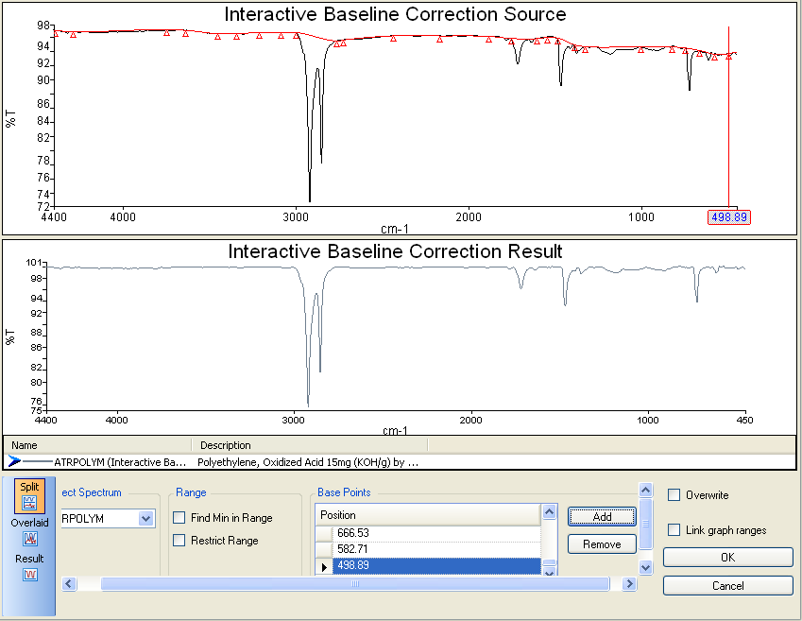

    - 归一化<Normalization>

另一个常用的光谱处理命令是归一化<Normalize>.对于如图所示光谱由于透过率低,基线低,吸收峰小,不利于光谱解析和给出报告.此时可以利用归一化进行处理. 100%T为基线将光谱最大吸收峰扩展/缩小至设定的吸光度值.

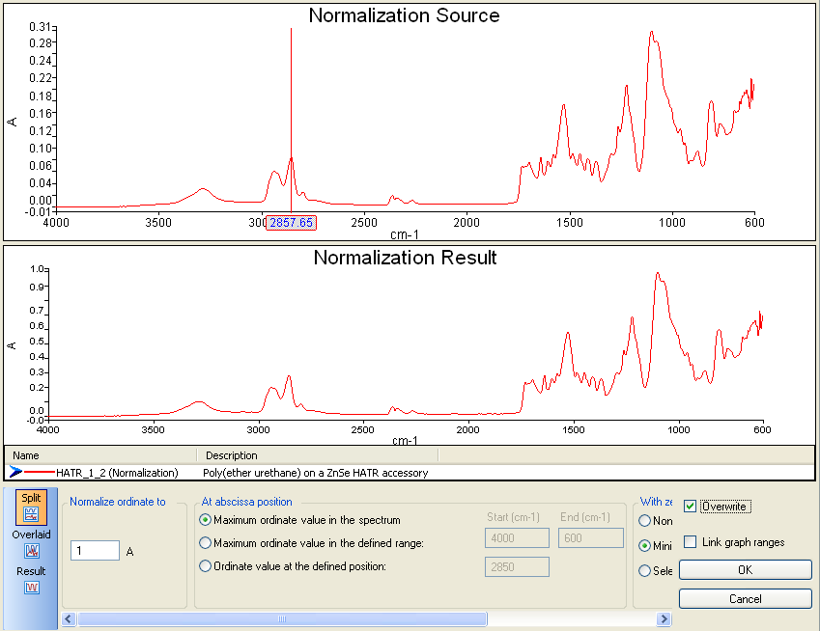
在<Normalize ordinate to>下方输入您所需要的纵坐标值，点击确认<OK>.

    - 差谱<Difference>
差谱<Difference>是对两张光谱进行差减,常用于在混合物中去除基体.在差谱<Difference> 操作中你需要设定差减系数.你可以在系数<Factor>栏中填入数字, 也可以用交互方式进行调节，逐渐增加减少系数直到获得你满意的结果为止。
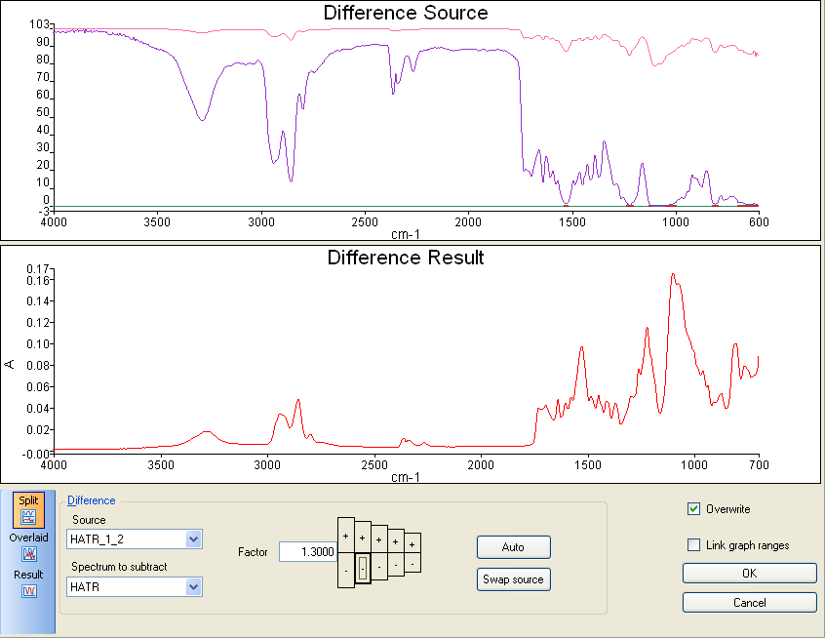

    - 平滑<Smooth>
平滑<Smooth>用于去除光谱的噪声,输入平滑因子<Smooth Factor>，可以增加或减少平滑程度。当您对平滑的结果满意时，请点击确定<OK>。
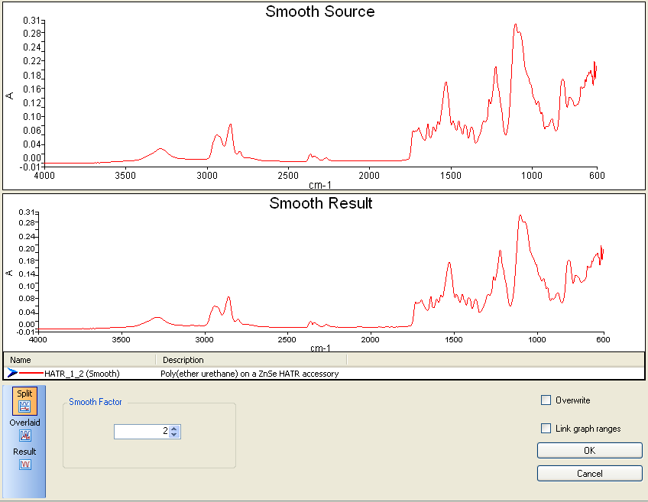

    - 光谱计算器<Arithmetic>
光谱计算器<Arithmetic>用于光谱或光谱间的基本运算。选择您欲进行运算的光谱，运行光谱计算器，出现如下界面。
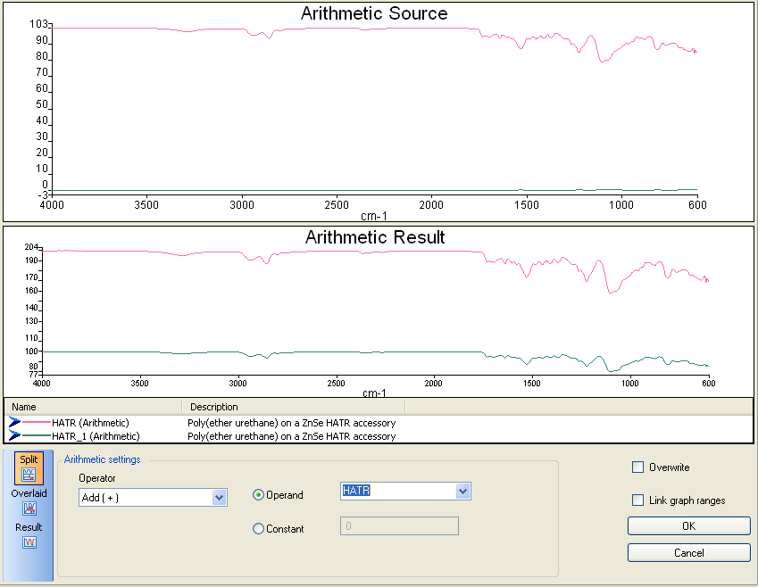
在<Operator>选项中可以选择运算模式，点击<Operand>,则会在光谱间进行运算，您可以在对应的下拉菜单中选择需要参加运算的另一张光谱。点击<Constant>则是光谱与常数间的运算，在后方的空白处填入常数即可。
上述是常用功能的一些简介，其它功能的具体使用可以参照帮助文件。

- 公式和宏
  - 公式<Equations>

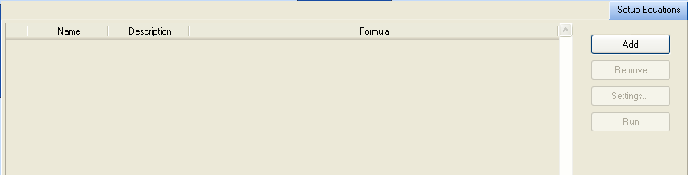
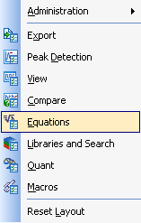
通过设置公式，您可以对您的光谱进行更多的操作。公式是一组处理命令，可对一个或多个光谱进行处理和计算。在公式中，您可以使用函数和运算符来设置方程，并且可以使用选择语句(If…Then…Else)结构来对结果进行判断。

点击<Add>添加，进入设置界面
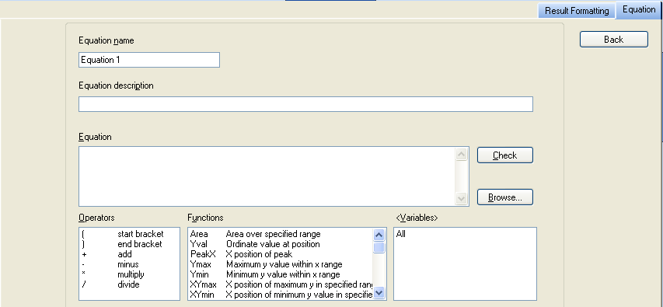
公式的设置遵循下述操作顺序：
1. 首先输入公式名称<Equation name>和公式说明<Equation description>,
2. 在函数中选择您需要的函数，例如Area，然后按照提示，补充完整函数中的参数。
Area [All,4000,400]
3. 点击check,系统会自动检查语法正确性。
4. 点击Result Formatting对结果进行管理
5. 点击back返回公式列表界面。
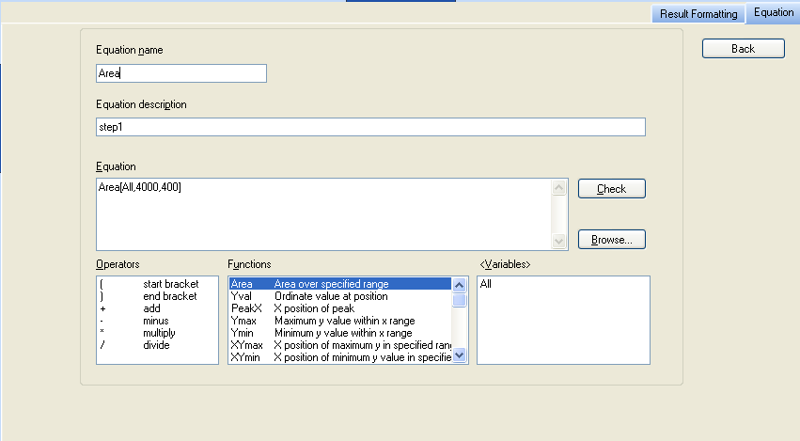

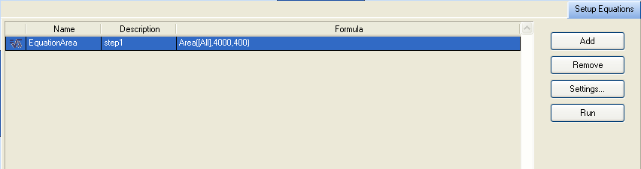
反复进行上述操作，并可以对光谱进行高级数据处理，满足您不同的需要。在所有的方程设置完成后，点击运行<Run>。
然后在结果列表中查看运算结果。
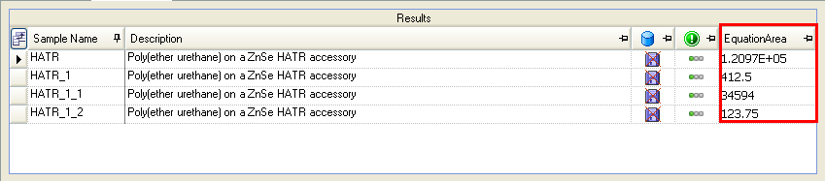
如果您还需要再次调用这个公式，您可以在Process\Equation下找到它。在这个目录下，有您所有已保存的公式。
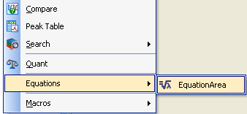
注：函数功能的详细介绍，请参见帮助文件。

  - 宏<Macros>

宏是一种计算机术语，通过对于多个命令的组合，使一系列复杂的任务自动运行，达到加速日常编辑和格式设置等处理的目的。在Spectrum 10中，我们同样使用宏，来帮助您完成批量工作，将复杂的处理步骤，化简为逻辑清晰的宏命令。
我们将用一个实例，来帮助您熟悉宏的设置和使用。
您现在收集了六个相似样品的红外光谱，分别命名为：Sample1-Sample6,光谱如下图所示：
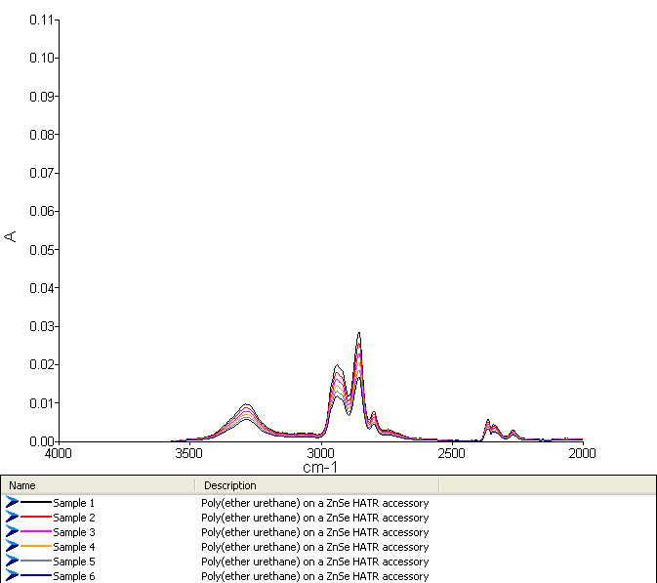
您现在很关心不同样品在3000cm⁻¹-2500cm⁻¹处吸收峰双峰的相对强弱。下面我们就来使用宏来进行操作。
首先，您需要定义一个新的宏。
在设置菜单下，选择宏（<Setup>\<Macros>），进入宏设置面板，选择添加新的宏<Add>\<New Macro…>:
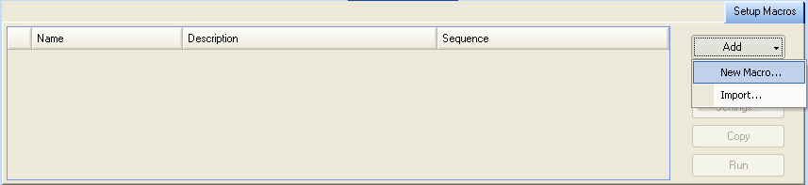
进入宏设置界面后，您需要添加步骤，第一步当然是计算3000cm⁻¹-2900cm⁻¹处峰的面积，我们可以利用面积<Area>函数来实现。
点击<Add Setup>后在<Process>下选择<Equations>，然后按6.1节所述，调用Area函数，计算3000cm⁻¹-2900cm⁻¹处峰的面积，将这一步值名称设定为Equation_Area1。设定完成后如下图所示。
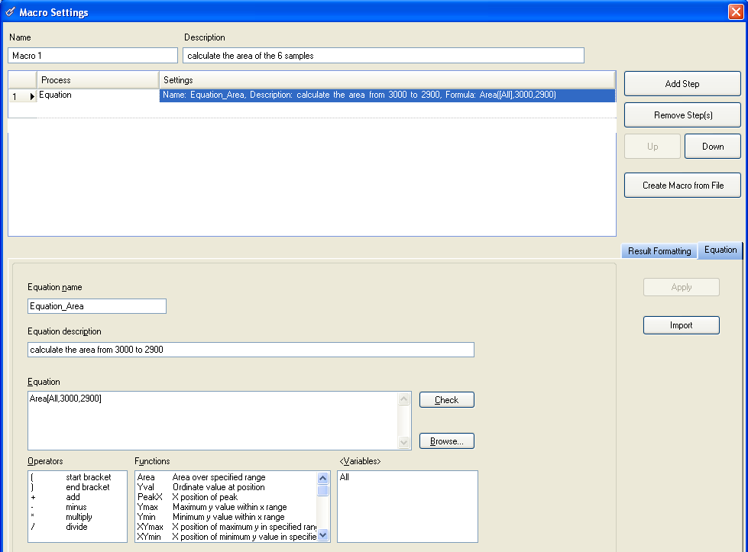
紧接着，重复上述步骤，计算2900cm⁻¹-2500cm⁻¹处峰的面积，将这一步值名称设定为Equation_Area2。设置完成后如下图所示，此时宏中已有两个处理命令了。
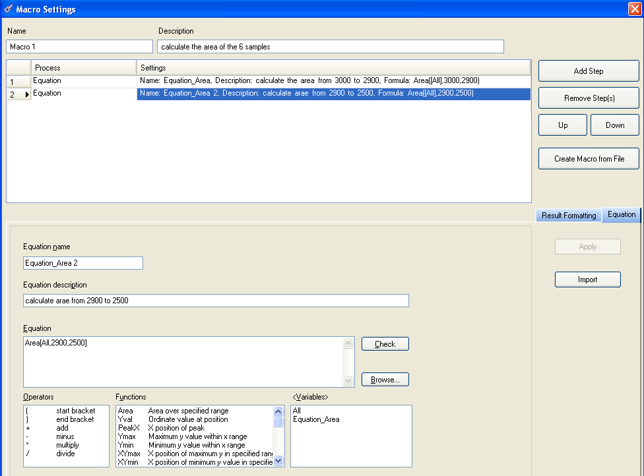
最后，我们要计算这两个峰面积之间的比值。同样使用Equation，直接调用上述两个面积之值进行除法运算，即Equation_Area1/Equation_Area2。注意，此时宏内包含了三个命令。
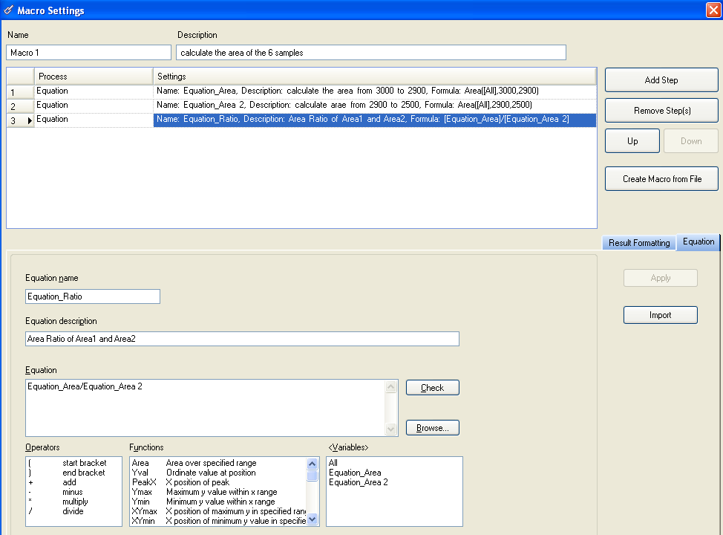
此时，所有步骤都设定完成，点击宏设定面板下方的确定<OK>。这时宏设定的面板中已显示出我们刚设定好的宏了。
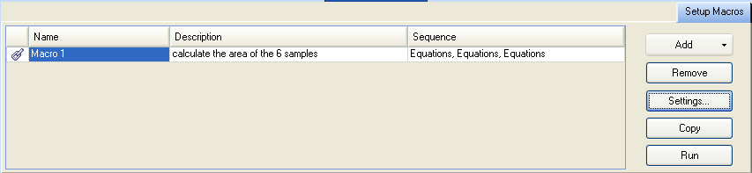

此时，点击运行<Run>,宏命令就开始自动处理您选中的光谱，处理完成后的结果，显示在结果列表中<Result Table>.
